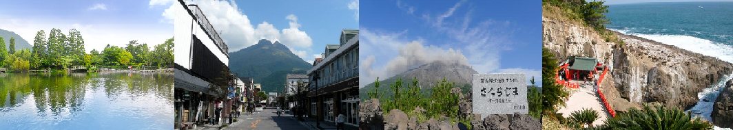
飯店介紹:
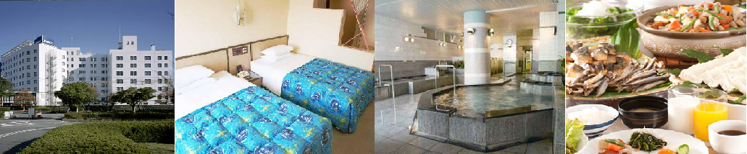
【宮崎MARIX飯店】位置交通便利的市區中心部，距離宮崎市中心僅需 3 分鐘，前往宮崎站和宮崎機場皆非常便利。除了大型公共浴池，經驗豐富的工作人員高質量的餐飲服務。供應使用當地食材製成的自助式早餐。西式和日式客房內皆設有書桌、電視以及 WiFi和寬頻網路服務。
【京瓷飯店】整間飯店以舒服放鬆為準則，共有328的室內建築以白色及象牙色為基調，讓蒞臨的每位貴賓能充分的放鬆，舒適的家具及備品讓您感覺就像是在家中一樣舒服。此外，飯店裡也擁有餐廳、賣店及溫泉浴場等設施，在此優閒放鬆的渡過您的假日時光。
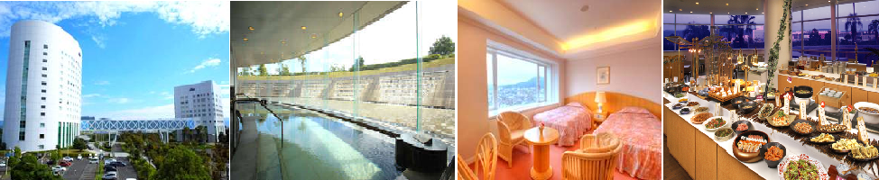

★美食饗宴、精心安排★
湯布院風味餐
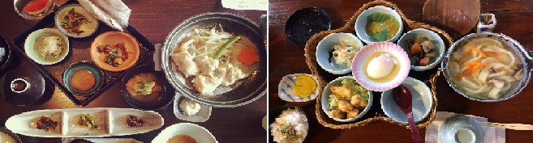

日式燒烤自助餐
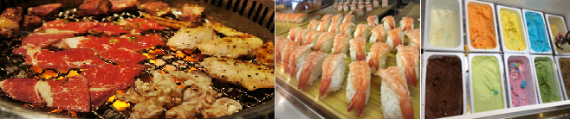

城下町百匯自助餐
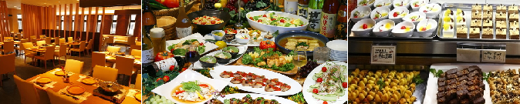

吃螃蟹不用到北海道~螃蟹+酒水暢飲九州也可以~
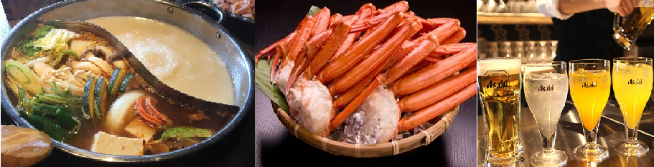

※料理可能因季節等因素而略有不同，敬請見諒。
※料理圖片為店家餐食一例，僅供參考。

航班時間:
 | 航空公司 | 航班號碼 | 起訖城市 | 飛行時間
去程航班 | 國泰航空 | CX510 | 台北/福岡(TPE-FUK) | 17:55~21:15
回程航班 | 國泰航空 | CX511 | 福岡/台北(FUK-TPE) | 10:15~12:00

第一天 台北→福岡→飯店
今日集合於於桃園國際機場後，專人為您辦理出境手續，搭乘豪華客機飛往福岡，抵達後前往飯店休息。
早餐：× | 午餐：× | 晚餐：機上美食
宿：福岡ARK飯店 或 AZ HOTELS 或 日田龜山亭飯店 或 皮洋多飯店 或 福岡麗池飯店 或同級
第二天 福岡→全日本女性票選NO.1景點～湯布院‧金麟湖～山林湖畔小徑散策→別府海地獄→宮崎
【湯布院】湯布院是分佈在大分川的源流之地---由布院盆地中心的鄉鎮，盆地北側有知名的稱爲豐後富士的由布嶽。自古以來，老式旅店與別致的洋式私人旅館、有個性的美術館與小型展覽室、高級酒樓與茶室相處並存，構成一種優雅的氣氛。
【金麟湖】由溫泉匯流而成的金鱗湖，即使是嚴冬季節，湖水也熱氣騰騰，是盆地中晨霧的來源。這一帶充滿情趣的風景，深深地迷戀了與謝野晶子和北原白秋等著名人士，是湯布院最著名的湖泊。
【海地獄】別府聚集了8個有名的地獄，其中海地獄在八大地獄中佔地最大，1200 年前因富含硫酸的泉水湧出，呈現海洋一般湛藍的景象，而得名。
※備註:如遇別府海地獄定休無法前往時，則改走【明礬地獄】。不便之處，敬請見諒!
早餐：飯店內早餐 | 午餐：雞肉鐵板定食  或 湯布院風味餐 | 晚餐：飯店內會席料理或飯店內自助餐  或日式風味套餐
宿：宮崎MARIX飯店 或 宮崎MERIEGES飯店 或 宮崎ARISTON飯店 或 宮崎DORMYINN飯店
或 宮崎觀光飯店 或 宮崎愛和飯店 或 青島GRAND飯店 或 日向第一飯店 或 同級
第三天 宮崎→日南海岸～鬼之洗衣板(途經)→鵜戶神宮→櫻島火山→有村展望台→渡輪〈櫻島～鹿兒島〉→城山公園(眺望櫻島火山)→篤姬拍攝地-石橋記念公園→霧島或宮崎
【鬼之洗衣板(車上觀光)】被日本國家指定的天然紀念物，青島綿延至巾著島約8公里的海岸，當退潮時，即會出現一片波浪狀的奇岩。這一片波狀奇岩連綿不絕的神秘景觀是青島周邊最著名的景點，這一處奇景是由約3000~1500萬年前海底累積的砂岩及泥岩地層隆起，再持續受到海浪的侵襲而形成的。
【鵜戶神宮】座落於日南海岸邊大洞窟中，位於面臨太平洋最突出之鵜戶岬前端，沿著嶙峋岩石中蜿蜒延伸的山道拾級而下，可見一朱紅色的殿宇座落在臨太平洋的崖洞之中，即為自古以安產、夫婦百年好合、結緣等聞名的鵜戶神社。鵜戶神宮有華麗的社殿供奉著海神，此外在海邊的斷崖下有許多海蝕的洞窟，在廣達一千平方公尺的範圍內，奇岩怪石林立。在山崖下的波浪中，有一龜形的岩石，據說若能把運玉投到龜背的凹陷處，所許的願望便能實現。相傳廟中供奉神武天皇的父王，同時這裡也是「鈴噹馬」故事發源地。來此參觀者多為新婚夫婦祈求婚姻幸福。
【櫻島火山】位於九州南部，距鹿兒島市中心約 4 公里，由別名錦江灣的鹿兒島灣內火山噴發形成，稱得上是鹿兒島的象徵。櫻島是世界上不多見的活火山，有史以來反復多次大爆發，本來是個孤島，1914 年大爆發時，與大隅半島的陸地連接了起來。書寫了驚人的噴火歷史的熔岩原到處可見。
【有村溶岩展望台】是欣賞櫻島火山溶岩的展望台。由展望台巡火山觀光步道，拍照及觀賞浩大的火山熔岩景觀及裊裊冒煙的櫻島火山作背景。
【城山公園】擁有大約600種樹木的森林公園中有一些百年大樟樹，從展望所可俯瞰到鹿兒島的市景，及眺望櫻島火山的好地方，是任何人都會懾服於360度的雄偉景觀；附近還有西鄉隆盛壯烈成仁之地、史跡以及歷史名勝。
【石橋紀念公園】擁有鹿兒島城下町的石橋紀念公園，篤姬從鶴丸城前往江戶之際曾途經的西田橋，就被移築於此，在日劇中，齊彬的隊伍進入鹿兒島城(鶴丸城)的畫面就是在這裡取景。
※備註: 櫻島火山及有村展望台若因火山噴發警戒無法前往，則改走青島
城山公園若因火山噴發警戒無法前往，則改走霧島神社，敬請見諒!
早餐：飯店內早餐 | 午餐：日式料理定食 | 晚餐：飯店內自助餐或飯店內會席料理  或日式風味套餐
宿：京瓷飯店 或 霧島城堡飯店 或 霧島皇家飯店 或 宮崎MARIX飯店 或 同級
第四天 霧島或宮崎→高千穗牧場→遠眺熊本城～櫻之馬場～城彩苑→免稅店→博多運河城→飯店
【高千穗牧場】宮崎內最大乳牛養殖場，各式乳製品行銷至日本各地，佔地幅員廣大的高千穗牧場，可體驗牧場生活，牧場內自製乳製品遠近馳名，是值得大排長龍的。
※備註: 如欲高千穗牧場定休，則改走太宰府天滿宮，敬請見諒。
【熊本城(遠眺)】熊本城是豐臣秀吉旗下大將加藤清正受封為熊本城。熊本城與名古屋城、姬路城同稱為《日本三大名城》，因為城內種有許多銀杏樹，所以又稱為《銀杏城》。自地震後因部份地方塌陷而無法進入參觀，還是特別安排自遠處眺望熊本城，以彌補不能進去參觀之遺憾。
【櫻之馬場～城彩苑】2011年3月新落成的體驗型園區，讓了解歷史再也不是一件枯燥乏味的事情。城彩苑共分為湧湧座(不含入內門票)及櫻之小路二部份，外觀都是以江戶時代的城下町街景為藍本，充份復原了舊時代的風情。只有在櫻之小路上才能夠品嚐得到當地風味美食，為您準備了很多那樣獨特的東西。根據7家飲食店和販16家商品銷售店創造出熊本的高質量的食文化和製作商品的文化。
【免稅店】店內有馳名豐富的禮品，琳瑯滿目供您選購精美禮品自用或饋贈親友。
【博多運河城】博多運河城共有107家商店，服飾店居多，以世界名牌與日本本地知名品牌為主，而販賣各地類小飾品的流動攤販則散落於地下一樓的運河河畔，點綴幾分園遊會般的歡樂氣氛。博多運河城位於日本九州最大城市—福岡市內，距離市中心JR博多火車站不遠處，全新建設開立的『博多運河城』，是福岡市民生活休閒娛樂的新去處，也是日本人國內旅行至福岡時必去之處，因此特別推薦給有機會前往九州旅行的遊客，亦可安排時間深入瞭解當地人的在地風情。此地是一個多功能休閒育樂中心，設計開發的原始概念是以「化都市為劇場」來建設都市型綜合設施，隨後前往飯店休息。
※備註：若因客滿或螃蟹缺貨不能享用螃蟹料理，則每人退3000日幣改至博多運河城用自選餐。
早餐：飯店內早餐 | 午餐：百匯自助餐 或 日式燒烤餐 或 日式風味套餐 | 晚餐：長腳蟹+豪華海鮮+創作式自助料理吃到飽+啤酒、清酒、飲料等無限暢飲 或 鹿兒島黑豬肉吃到飽＋河豚、帝王蟹、斑節蝦海鮮拼盤(限量)涮涮鍋＋啤酒、清酒、飲料等無限暢飲
宿：福岡ARK飯店 或 AZ HOTELS 或 日田龜山亭飯店 或 皮洋多飯店 或 福岡麗池飯店 或同級
第五天 飯店→全日自由活動
您可自費搭地鐵前往以下其一、二之觀光點或有名鬧區觀光，逛街購物。
建議行程:
【太宰府天滿宮】供奉日本「學問之神」菅原道是全國天滿宮本社，每逢考試期間，就擠滿了祈求考試合格的學子及家長；由於菅原道真愛梅，天滿宮園中遍植梅樹而有「飛梅傳說」之稱，梅餅、梅茶等是當地著名特產。新年初始時，要去神社「初詣」（新年後首次參拜），並祈求一年中平安無事、萬事順利。
【JR博多城】JR博多城設有由東急HANDS等大約230間商店組成的專門店區「AMU PLAZA博多」、首次登陸九州的「HAKATA HANKYU」百貨公司、日本最大型餐廳區的「城市餐廳空天」、屋頂花園、活動大廳和會議室等文化設施，是九州的新地標；附近還有最熱門的電器商城。
【福岡瑪麗諾亞OUTLET】福岡瑪麗諾亞城號稱是九州最大規模的名牌暢貨購物中心，設有巨大摩天輪以及大型商店，以及多達169家的日本或九州率先引進的魅力商家。由高聳的巨大摩天輪「天夢」眺望的景色絕佳，水邊地帶也讓人心礦神怡。
【天神地下街或百貨公司】位於九州最大的商圈天神，全長約600公尺貫穿南北的天神地下街。1~12號街中有流行服飾店、美食店、書店等150多家店面。地下街模仿19世紀歐洲風格，地板以石磚舖製，天花板設計成藤蔓纏繞的圖形等等，開業初期就以嶄新又沉穩的氣氛令人印象深刻。地下街直接連結天神地鐵站、天神南站、西鐵天神(天神站)和西鐵巴士中心。坐享交通地利之便。
【大濠公園】黒田長政在福岡城築城的時候，把當時博多灣河口的一部分（稱為草之江）掩埋起來，作為福岡城的護城河（大堀）。也就是大濠（註：日文的濠與堀同音）這個名稱的由來。隨後，福岡縣動工建造庭園，於昭和4年對外開放，即現在的大濠公園。大濠公園是日本屈指可數的親水公園，也是與市民經常利用的休憩場所。
早餐：飯店內早餐 | 午餐：方便逛街，敬請自理 | 晚餐：方便逛街，敬請自理
宿：福岡ARK飯店 或 AZ HOTELS 或 日田龜山亭飯店 或 皮洋多飯店 或 福岡麗池飯店 或同級

第六天 飯店→福岡→台北
享用完豐盛早餐後，專車前往福岡機場，於機場商店街內自由購物，搭乘豪華客機飛返甜蜜溫暖的家—台北，結束此次在日本愉快難忘的6日遊。
早餐：飯店內早餐 | 午餐：機上美食 | 晚餐：X
(1)本行程班機起降時間為預定，但實際可能略有變更。
(2)本行程使用包機，如因兩國航空協定變更或政治因素或天然不可抗力...等因素而無法飛行時，則費用退回。不另負責任。 (3)本行程依包機條件，必需同去同回。
(4)本公司保留有調整行程先後序的權利。
(5)行程內設訂餐食如遇季節或預約狀況不同，會有更改，敬請見諒。
(6)參加本行程之客人本公司有投保旅行業契約責任險200萬，醫療險10萬。

